

校园教务一体化管理与服务系统
需求规格说明书



北京航空航天大学
2011-09
版本变更历史
版本 | 提交日期 | 主要编制人 | 审核人 | 版本说明
1.0 | 2015/11/1 | 鞠仕炜 | 鞠仕炜 | 初版
2.0 | 2015/11/19 | 李天飏 | 李天飏 | 系统需求规格说明书初版

目 录
1. 范围 1
1.1 标识 1
1.2 系统概述 1
1.3 文档概述 1
1.4 术语和缩略词 1
2. 引用文档 1
3. 功能需求 2
4. 数据需求 2
5. 非功能需求 2
6. 运行需求 2
6.1 硬件接口 2
6.2 软件接口 2
6.3 用户界面需求 3

范围

标识
文档标志号：A2015-01-01-00
文档标题：项目系统需求规格说明书
版本号：1.0

系统概述
本系统用于结合当今快速发展的计算机网络，用于为学生提供便利，并构建更迎合信息时代特点的教务交互平台。此教务系统应具备如下特点：第一，信息规划，资源共享，即该系统基于校园网，教务管理系统对教务处来说是一个独立的、完整的系统，但对整个数字化校园来说是一个基础的模块，因此在设计教务管理系统时要充分考虑实现高水平的基础数据共享和业务数据交换；第二，可扩展性和可定制性：教务管理业务是动态和变化的，系统设计是要着重于软件的可扩展性和可定制性。在今后系统扩充升级时，能够利用和保护已有的系统，既能满足当前业务的需求，又为今后的扩充留有空间；第三，规范教务信息管理：为基本标准，全校用统一的数据格式描述，将教务业务工作标准化、规范化；第四，系统简单、易维护、易使用：系统应功能完备实用，界面友好清晰。网络结构简单明了，层次清楚，便于管理；第五，稳定运行，安全保密：通过安全高效的权限访问控制、信息加密包含和完整性鉴定等一系列策略，以解决教务信息系统的安全性、保密性问题，防止信息被盗和非法的入侵。校园网采用路由技术，设立教务信息系统防火墙。项目的赞助为学校、需求方为学校就读学生、用户为学校就读学生，开发方为30组，得到学校支持。目前项目正处于开发过程中。

文档概述
本文档用于明确各部分功能及系统各类需求，包括系统总体结构设计与系统功能结构设计需求、数据加密技术实现需求、综合业务系统子程序实现需求、综合查询系统子程序实现需求、统计分析子程序设计需求与信息管理数据库设计需求。与此同时，此文档还将阐述系统设计结构，以及各子功能块之间的联系。除此之外对需要实现的接口进行说明，便于开发实现。

术语和缩略词
SRS：软件需求规格说明书（System Requirement Specification）
SDD：系统设计说明书（System Design Description）
STR：系统测试报告（System Testing Report）
SUM：系统用户手册（System User Manual）

引用文档
[1] 校园教务一体化管理与服务系统项目任务书
[2] 校园教务一体化管理与服务系统软件开发计划书
[3] 黄立明,郭红英.当前高校教务管理系统信息化建设的现状分析和对策研究.科技经济市场.2006.
[4] 张立厚,莫赞,张延林.管理信息系统开发与管理.北京:清华大学出版社.2008
[5] 萨师煊,王珊.数据库系统概论.北京:高等教育出版社.2014.
[6] Roger S. Pressman.Software Engineeering-A Practitioner’s Approach.Seventh Edition.2011
[7] 杨有玉.基于校园网的教务管理系统的设计与实现:硕士学位论文.上海:同
济大学.2007
[8] 孔伯双.高等院校教务管理系统的设计与实现:硕士学位论文.湖南:湖南师
范大学.2006
[9] 郝翠莲.校园信息化系统的设计与实现——教务管理系统:硕士学位论文.天津:天津大学.2012

[10] 孙彩云.基于学分制的高校教务管理系统分析与设计:硕士学位论文.江苏:
南京信息工程大学.2008
[11] 陈承欢,彭勇.管理信息系统基础与开发技术.北京:人民邮电出版社.2005
[12] 林丽.北京大学本科教学教务管理信息化建设实践与展望.北京:实验技术与管理.2011

功能需求
系统针对两种参与者，分别是管理员与学生.

管理员：
当管理员进入学生管理系统之后，会在主页中显示学生的姓名和学号，同时还可以看到校内通知公告和系内通知公告。该模块围绕学生相关信息展开，各个用例具体作用说明如下：

基本信息管理
维护学生学号、班级、专业等基本信息，能够完成添加、查找、修改等操作。

课程设置管理
根据学年、学期、班级、专业等信息设置相应课程。

处分信息管理
导入学生信息，并按照不同级别处分。

专业技能考试管理
分为报名管理和成绩管理两部分，管理员可以上传各个专业技能考试信息供学生查看，同时对各种考试的成绩进行汇总和统计，并允许学生通过身份证号码、学号或专业查询考试成绩信息。

奖学金管理
按照不同的奖金学种类、发放单位、金额、学年、学期等信息
进行统计汇总。

贫困学生信息管理
通过学号、身份证号、学期以及专业来查询某个贫困学生或某些贫困学生的信息，并且可以实现对贫困学生信息的修改、添加和删除，其中添加贫困学生相关信息时会将学生的家庭信息详细地添加进去。

教师教学评估管理
通过管理学生的教学评估信息的管理来评定当前学期优秀教师和需要继续努力的教师名单和排名，同时可以通过查询某个学生的投票情况，同时还可以对学生的投票信息进行添加，删除和修改。

毕业实习信息管理
管理员可以统计和汇总当前学年学校的毕业生的情况，并对实习成绩进行修改，添加和删除。
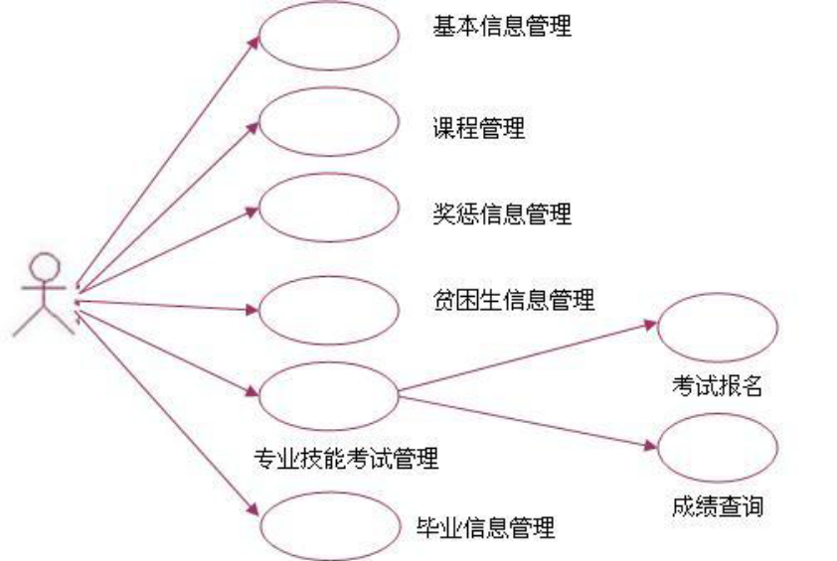

学生：
学生模块部分主要分为网上选课、网上专业技能考试报名、校园信息查询、密码修改以及校企合作信息查询等。

网上选课
学生根据系统列举的必修课和选修课列表，完成网上选课。

网上报名
提供英语等级考试、计算机等级考试以及各类专业技能考试的报名。

信息查询
学生凭借账号和密码登录之后，可以查看与自己相关的一些基本信息，即个人学籍基本资料，这些资料中包括所在的专业、班级、学号、姓名等。这些信息为基本资料信息，不可任意修改，另外还可以查询选课信息、课表信息、英语和计算机等级考试和专业技能等级考试的信息。在临近毕业工作的时候还可以查询到校企合作中相关职位招聘信息，其中包括职位需求、任职地点、任职要求等信息。

修改密码
学生可以任意修改自己的原始密码，以保护自己身份信息的安全，避免因为信息泄露而造成学生个人信息泄露，给自己的学习和生活带来不便。

校企合作
学生在毕业学期可以登录查看企业方的职位需求信息，方便毕业后准确为自己进行职业规划。非毕业生亦可查看企业的订单培养模式，提前为自己进行未来的人生和职业规划，为未来工作打下基础，做足充分的准备。
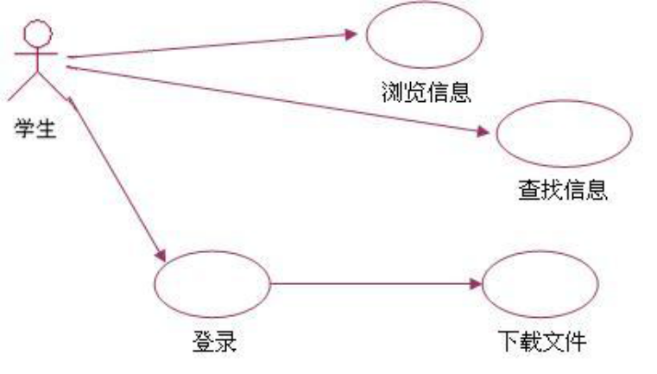

数据需求
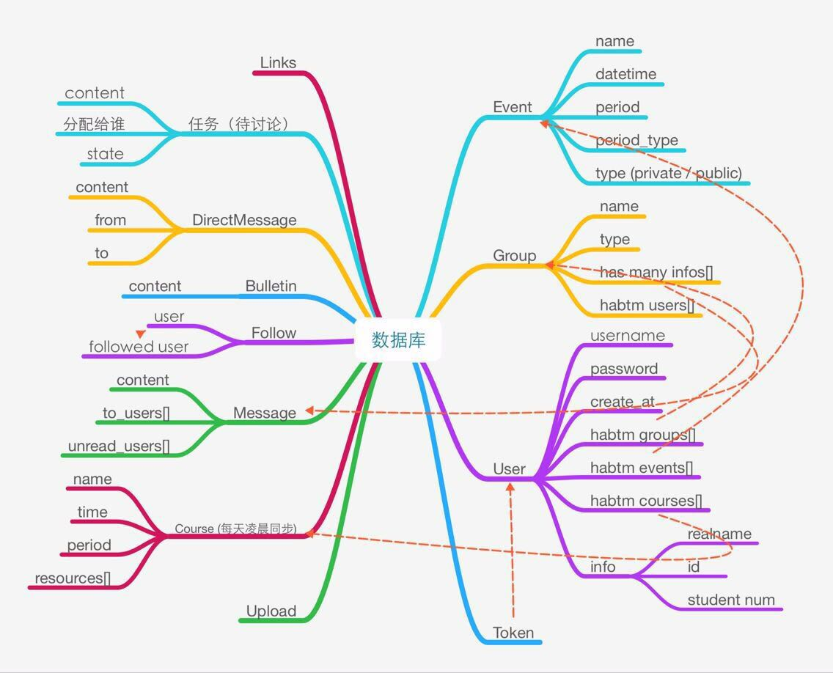

其中主要包括的数据实体为：学生学籍相关信息、成绩相关信息、所查询课程成绩相关信息、学生信息、教师信息、学生选课信息、学生选课授课教师信息、查询课程平均成绩信息、往届通过率信息、课程已选学生信息、新用户基础信息（用户名、密码、学号、院系、已修学分）等等。

非功能需求

数据库安全性设计：
数据库的安全性就是指数据库中的数据的保护措施，一般包括登录的身份验证管理、数据库的使用权限管理、数据库中对象的使用权限管理三种安全性保护措施。数据库用户登录不采用默认账号登录，密码采用20位以上包括数字、字母大小写、特殊字符，同时设置数据库密码自动过期。数据库用户的权限设置，除了最高级别的管理员级别以外，其他数据库使用人员只授予部分数据库对象读权限和很少的写权限。 该教务管理系统通过SQL Server 2015数据库管理系统提供账户的安全认证控制，利用数据库的角色限制用户对数据库的访问。系统根据不同的角色和账户分别分配不同的访问权限，确保每个用户能被正确有效识别，最大程度避免非法用户的访问。

网络安全性设计：
在web应用程序当中，有大量的应用数据要通过网络传输，必须考虑到网络数据传输的安全性。对于传输网络来说，网络安全主要是保障参与系统各方主体之间的数据传输以及公共网络服务的安全可靠运行。这方面的网络安全目前主要由网络基础设施供应商和服务商进行提供。
对于系统相关业务网络，网络安全主要包括，防火墙设置，病毒防控，远程用户接入控制，公网互联控制等。主要由系统的运行和管理层进行安全性控制。

应用系统的安全性设计：
针对应用系统的安全性设计，本系统主要采取用户身份验证机制，来保证应用系统的安全性，用户向系统出示自己的身份证明，系统核查用户身份证明的有效性，核查无误后才可以对系统进行相关的操作，对非法用户则不允许进行系统的访问。

运行需求

硬件接口与软件接口
该系统是基于B/S架构的信息管理系统，系统框架结构主要分为三个层次，分别为：应用层、业务逻辑层和数据访问层。 应用层：即用户界面部分，以页面的形式呈现给用户。主要完成两个功能，获取用户输入并将用户请求的处理结果呈现给用户，主要通过各种Web浏览器支持的页面和窗体实现。 业务逻辑层：这一层包括数据访问子层和业务服务子层。数据访问子层主要解决如何从数据库中提取和保存数据，业务服务子层主要处理一些业务逻辑和业务规则。. 数据层：通俗一点讲就是我们的DBMS（Database Management System，数据库管理系统），如Access、SQL Server、Oracle等，可以实现对数据的访问功能。NET框架使用ADO. NET完成对数据库的访问，ADO. NET技术是一个基于标准的、面向创建的、分布式数据共享应用程序的编程模型。 自上而下各层的功能为： 应用层是应用程序和用户交互的层，将系统的业务功能在浏览器上显示出来，通过页面调用用户控件的方法，用户控件调用基础类的方法，基础类再调用SQL存储过程，这样整个用例就实现了。 业务逻辑层将用户需求的信息转化为抽象的类和对象，在数据访问层调用存储过程，直接与数据库进行交互，实现具体的业务逻辑功能，处理应用层传输过来的用户响应，并将结果返回给应用层。业务逻辑层包含了各种业务逻辑模块以及对这些模块进行管理和调度。 数据层实现对数据的访问功能，在SQL Sever 上建立相应的数据库，数据库中包括若干张表。 系统构架图如下：
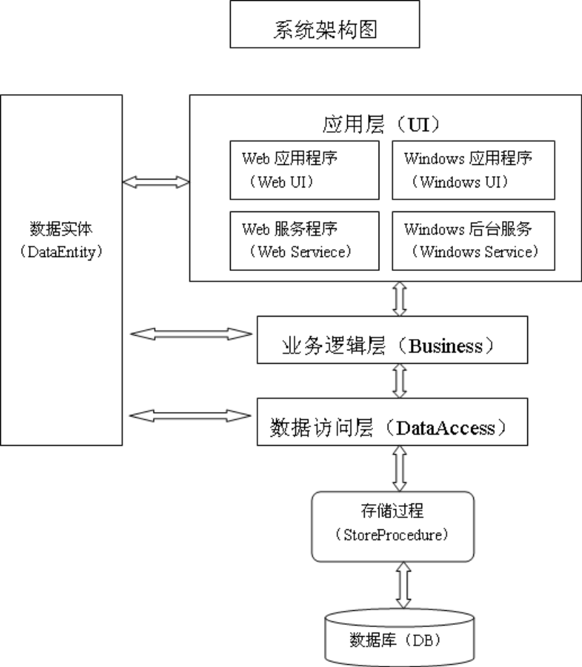

用户界面需求
用户界面的基本要求为简洁便利，能让用户一目了然并且非常快捷的达成目的，目前最初的页面设计如下图，其余界面还处于开发阶段。
